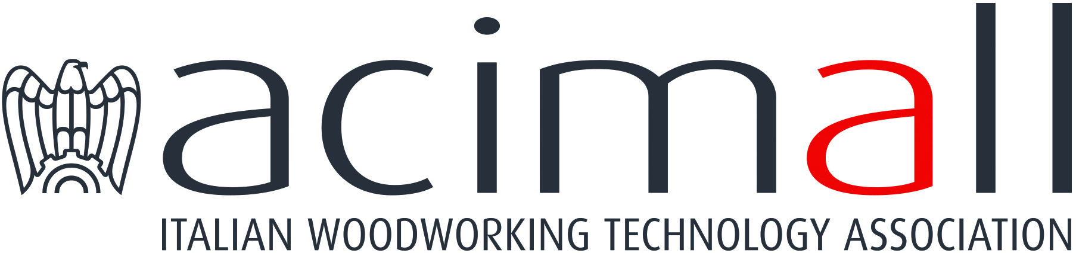 | Acimall  Centro Direzionale Milanofiori  Strada 1 - Palazzo F3  I-20090 Assago (Milano)  phone +39 02 89210200  fax +39 02 8259009  www.acimall.com  info@acimall.com | ufficio stampa  06 aprile 2020

COSTRUIRE IL FUTURO, RIPRENDERE LA PRODUZIONE

Queste settimane hanno messo alla prova la tenuta di un intero Paese, di un continente, del mondo intero e, come da più parti sottolineato, la lotta al “Covid 19” impegnerà il genere umano ancora per molto tempo. Ciò non significa che non si debba pensare al “dopo”: anzi, in situazioni così totalizzanti il dovere di tutti è proprio mettere le basi per ciò che sarà il futuro, pensare a come potremo gestirlo.

L’emergenza sanitaria è e dovrà continuare a essere in primo piano, dettando norme di comportamento per la massima sicurezza delle persone in tutte le espressioni del vivere. È altrettanto innegabile che l’economia non potrà restare sospesa all’infinito e si dovranno trovare le corrette modalità perché le imprese di ogni settore e comparto tornino a essere operative, a creare reddito per tutte le persone coinvolte, così da scongiurare situazioni che potrebbero avere risvolti estremamente pesanti anche in termini di convivenza civile e di opportunità per le generazioni future.

È in questo contesto che Acimall, l’associazione dei costruttori di macchine per la lavorazione del legno e dei suoi derivati, sottolinea la necessità di condividere un confronto costruttivo, che possa portare a nuove modalità industriali.

“Le macchine per produrre – ha commentato Lorenzo Primultini, presidente di Acimall – sono un elemento fondante dell’economia di ogni Paese. Condividiamo le preoccupazioni di Federmacchine, la federazione che raccoglie tutte le associazioni nazionali italiane della meccanica strumentale, sulla necessità di un progressivo ritorno alla normalità e la ripresa della produzione, adottando tutte quelle misure che la comune lotta alla pandemia da “Covid 19” continuerà a imporci, ma adoperandoci per fronteggiare – insieme – la grave situazione economica che si va delineando e che potrebbe avere costi sociali drammatici”.

Acimall si unisce dunque alle richieste del sistema industriale italiano perché il Governo adotti provvedimenti che tengano conto di precise necessità: mantenere in azienda il numero necessario di addetti per tutte le attività nelle quali lo smart working è inefficace, così da garantire la continuità dei servizi logistici, della assistenza post-vendita e dei servizi tecnico-commerciali; permettere anche ai medici del lavoro, non solo alle Asl, di effettuare i tamponi per monitorare costantemente la salute dei lavoratori; garantire misure comuni a livello almeno europeo, così da non creare evidenti ostacoli alla libera concorrenza; congelare versamenti Iva, acconti fiscali e contributi, permettendo alle aziende di poter contare su risorse da utilizzare per altre priorità.

Per ulteriori informazioni:

Luca Rossetti

+39 329 2197752 - press@acimall.com

